TIRGUS IZPĒTE
“Interaktīvā displeja un papildaprīkojuma iegāde Iecavas Jauniešu centra vajadzībām”
identifikācijas numurs IAP 2023/33/TI

- Pasūtītājs
Nosaukums | Bauskas novada pašvaldība
Juridiskā adrese | Uzvaras iela 1, Bauska, Bauskas novads, LV-3901
Reģistrācijas numurs | 90009116223
2. Iepirkuma priekšmets – Interaktīvā displeja un papildaprīkojuma iegāde saskaņā ar Tehnisko specifikāciju (1.pielikums).

3. Identifikācijas numurs: IAP 2023/33/TI
- Kontaktpersonas:
  - Par tirgus izpētes noteikumiem: Bauskas novada pašvaldības iestādes “Iecavas apvienības pārvalde” jurista palīdze Lāsma Meļņika, tālr. +371 29522243, e-pasts: lasma.melnika@bauskasnovads.lv.
  - Par tehnisko specifikāciju: Bauskas novada pašvaldības iestādes “Iecavas apvienības pārvalde” Jauniešu centra vadītāja Laine Baha, tālr. +371 26139833, e-pasts: laine.baha@bauskasnovads.lv.
- Piedāvājumu iesniegšanas vieta, datums un laiks:
  - Pretendents savu piedāvājumu iesniedz līdz 2023.gada 10. novembra plkst. 12:00, nosūtot elektroniski uz e-pasta adresi: lasma.melnika@bauskasnovads.lv.

- Līguma nosacījumi:
  - Līguma izpildes laiks: piegāde veicama līdz 2023.gada 10.decembrim.
  - Piegādes vieta: Iecavas Jauniešu centrs, Grāfa laukums 1, Iecava, Bauskas novads, LV-3913.
  - Apmaksa: līgums ar pēcapmaksu, garantēta samaksa pēc līguma izpildes pieņemšanas - nodošanas akta parakstīšanas un rēķina saņemšanas (saskaņā ar noslēgto līgumu).
  - Piegādātājs nodrošina preces garantiju 36 (trīsdesmit sešus) mēnešus no pieņemšanas-nodošanas akta parakstīšanas dienas
  - Pretendents preces cenā iekļauj visus izdevumus, kas saistīti ar preču piegādi, uzstādīšanu un 2 (divu) darbinieku apmācību/instruktāžu par iekārtu lietošanu.

- Prasības pretendentam:
  - Pretendents ir fiziska vai juridiska persona, kura uz līguma slēgšanas dienu ir reģistrēta attiecīgās valsts normatīvajos aktos noteiktajā kārtībā.
  - Iesniedzot piedāvājumu, pretendents piedāvājumu paraksta pašrocīgi vai ar drošu elektronisko parakstu un laika zīmogu. Piedāvājumu paraksta paraksttiesīgā persona vai tās pilnvarota persona. Ja piedāvājumu paraksta pilnvarota persona, jāpievieno paraksttiesīgās personas izdota pilnvara.
  - Pretendents tiks izslēgts no turpmākas dalības tirgus izpētē, kā arī neizskatīs pretendenta piedāvājumu, ja attiecībā uz pretendentu tiek konstatēti Starptautisko un Latvijas Republikas nacionālo sankciju likuma 11.¹ panta pirmajā daļā noteiktie izslēgšanas gadījumi.

- Iesniedzamie dokumenti

  - Tehniskā specifikācija – tehniskais piedāvājums, atbilstoši 1.pielikumam.
  - Pieteikums dalībai tirgus izpētē, atbilstoši 2.pielikumam
  - Finanšu piedāvājums, atbilstoši 4.pielikumam.

- Piedāvājuma izvēles kritērijs

  - Piedāvājums ar zemāko cenu, kas pilnībā atbilst tirgus izpētes noteikumiem.

1.pielikums
TEHNISKĀ SPECIFIKĀCIJA – TEHNISKAIS PIEDĀVĀJUMS
“Interaktīvā displeja un papildaprīkojuma iegāde Iecavas Jauniešu centra vajadzībām”
identifikācijas numurs IAP 2023/33/TI

Nr.p.k. | Nosaukums | Skaits | Apraksts | Tehniskais piedāvājums un foto
1. | Interaktīvais displejs | 1 | 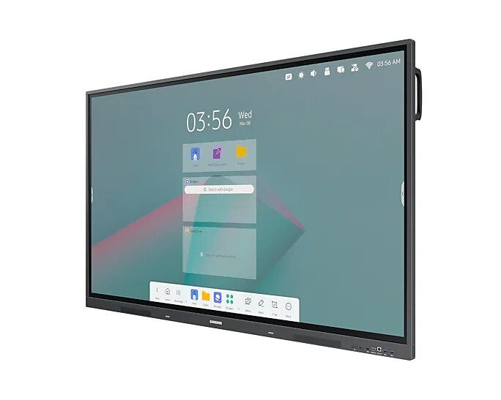  Attēlam ir ilustratīva nozīme  Tehniskie parametri:  Ekrāna izmērs pa diagonāli: 75 collas;  Izmēri: 1709 x 1020 x 88mm  Spilgtums: ne mazāk kā 400cd/m2 (niti)  Krāsu gamma: 72%  Kontrasta attiecība: 1200:1  Ekrāna izšķirtspēja: ne zemāka kā 4K, 3840x2160 attēla punkti  Ekrāns – skārienjūtīgs.  Operētājsistēma: Android, Versija – ne mazāka par 11.0  Operatīvā atmiņa: ne mazāka kā 4GB, iebuvētā atmiņa ne mazāk kā 32 GB;  Aprīkojums: USB Type-C pieslēgums ar 65W uzlādi, iebūvēti skaļruņi, ne mazāk kā 2x 12W, HDMI ieejas ne mazāk kā 3 gab., audio izeja un ieeja – Mini jack (stereo), WiFi, USB porti – ne mazāk kā 5 gab.,  Pieskāriena punkti: ne mazāk kā 40, aprīkots ar bluetooth,  Iespēja kopīgot ekrānu bezvadu režīmā.
2. | Sienas stiprinājums interaktīva-jam displejam ar maināmu augstumu | 1 | 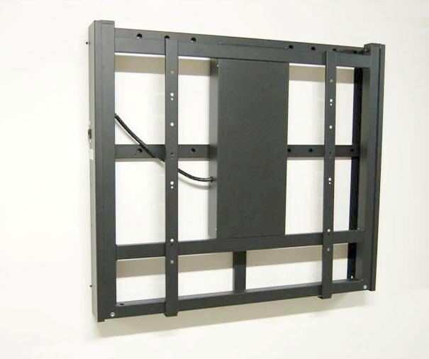  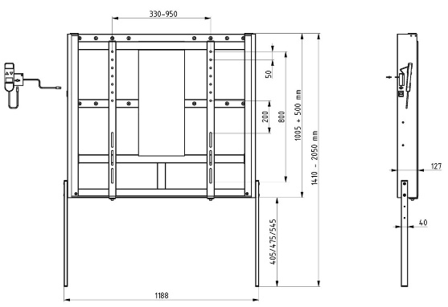  Attēliem ir ilustratīva nozīme  Stiprinājums ar metāla korpusu, piemērots displejam ar izmēru līdz 86 collām pa diagonāli vai ar maksimālo svaru – līdz 80 kg.  Statīvs ar maināmu augstumu diapazonā – ne mazāk kā līdz 50cm.
3. | Tiešsaistes kamera | 1 | 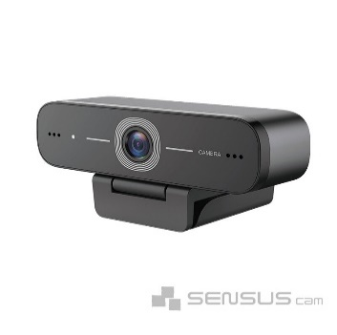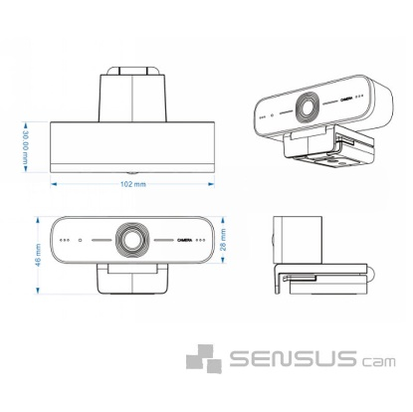  Attēliem ir ilustratīva nozīme  Tehniskie parametri:  Full HD videokonferenču kamera, lēca ar ne mazāk kā 109 grādu platleņķa skatu  Pieslēgums: USB 2.0 “Plug and play”  Iebūvēts mikrafons: Jā  Krāsa: melna

Vārds, uzvārds:
Amats:
Paraksts:
Datums:

2.pielikums
PIETEIKUMS DALĪBAI TIRGUS IZPĒTĒ
“Interaktīvā displeja un papildaprīkojuma iegāde Iecavas Jauniešu centra vajadzībām”
identifikācijas numurs IAP 2023/33/TI

Informācija par pretendentu
Pretendenta nosaukums:
Reģistrācijas numurs:
Juridiskā adrese:
Norēķinu konts:
Bankas nosaukums:
Pasta adrese:
Tālrunis:
E-pasta adrese:
Vispārējā interneta adrese
(ja attiecināms):
Līguma noslēgšanas iespēja  (Lūdzu atzīmēt): |  | □ Papīra formātā  □ Elektroniski ar drošu elektronisko parakstu

Informācija par pretendenta kontaktpersonu
Vārds, uzvārds:
Ieņemamais amats:
Tālrunis:
E-pasta adrese:

Ar šo apliecinu savu dalību tirgus izpētē un apstiprinu, ka esmu iepazinies ar tās noteikumiem un Tehnisko specifikāciju, un piekrītu visiem tajā minētajiem nosacījumiem, tie ir skaidri un saprotami, iebildumu un pretenziju pret tiem nav.
Apliecinu, ka visa tirgus izpētes ietvaros sniegtā informācija ir patiesa.

Vārds, uzvārds:
Amats:
Paraksts:
Datums:

3.pielikums

Finanšu piedāvājums
“Interaktīvā displeja un papildaprīkojuma iegāde Iecavas Jauniešu centra vajadzībām”
identifikācijas numurs IAP 2023/33/TI
Pretendents ______________________________________
Reģ. Nr. _________________________________________
Iepazinies ar tirgus izpētes ““Interaktīvā displeja un papildaprīkojuma iegāde Iecavas Jauniešu centra vajadzībām”, identifikācijas numurs IAP 2023/33/TI, noteikumiem, piedāvāju veikt Noteikumos un tehniskajā specifikācijā paredzēto Piegādi par šādu līgumcenu:

Nr.p.k. | Preces nosaukums | Skaits, gab. | Cena par 1 (vienu) vienību, EUR bez PVN | Cena kopā, EUR bez PVN | PVN __ %, EUR* | Kopā, EUR ar PVN*
1. | Interaktīvais displejs | 1
2. | Sienas stiprinājums interaktīvajam displejam ar maināmu augstumu | 1
3. | Tiešsaistes kamera | 1
Summa, EUR
PVN, EUR
Summa kopā, t.sk. PVN, EUR
*Norāda, ja pretendents ir PVN maksātājs

Apliecinu, ka piedāvātajā līgumsummā iekļautas visas izmaksas, kas saistītas ar tirgus izpētē noteiktās piegādes un līguma saistību izpildi. Piedāvātajā līgumcenā iekļauta preces piegāde, uzstādīšana un 2 (divu) darbinieku apmācība/instruktāža par iekārtu lietošanu.
Vārds, uzvārds:
Amata nosaukums:
Paraksts:
Datums:

